**ANALISIS DATA PEGAWAI UNTUK MEMPREDIKSI GAJI BERDASARKAN PENGALAMAN LAMA BEKERJA**

**PROPOSAL PROYEK II**

Ditujukan sebagai salah satu syarat

Untuk memperoleh nilai pada kegiatan Proyek II

Program Studi DIV Teknik Informatika

**Oleh**

Bachtiar Ramadhan (1204077)

Nur Tri Ramadhanti Adiningrum (1204061)



**PROGRAM DIPLOMA IV TEKNIK INFORMATIKA**

**POLITEKNIK POS INDONESIA**

**BANDUNG**

**2021**

# LEMBAR PERSETUJUAN

**ANALISIS DATA PEGAWAI UNTUK MEMPREDIKSI GAJI BERDASARKAN PENGALAMAN LAMA BEKERJA**

**PROPOSAL PROYEK 2**

Program Studi DIV Teknik Informatika

**Oleh**

Bachtiar Ramadhan (1204077)  
Nur Tri Ramadhanti Adiningrum (1204061)

Telah disetujui dan disarankan

Di Bandung pada tanggal dd-mm-yyyy

Telah disetujui

Oleh

**Pembimbing**

**Syafrial Fachri Pane, S.T., M.T.I., EBDP**

NIK : 117.88.233

# ABSTRAK

Perkembangan ilmu pengetahuan dan teknologi pada revolusi indsustri 4.0 semakin hari semakin pesat. Perubahan karakteristik pekerjaan merupakan salah satu dampak dari hadirnya revolusi industri 4.0. Karakteristik pekerjaan yang berubah akan mendisrupsi pekerjaan yang telah ada dengan pekerjaan dengan karakteristik baru. Pada saat ini, setiap perusahaan harus siap untuk saling bersaing dengan perusahaan yang lain. Dalam hal ini, salah astu aspek yang berpengaruh besar terhadap kemajuan dan keberhasilan sebuah perusahaan adalah kinerja pegawainya. Penentuan gaji yang tepat oleh perusahaan kepada pegawai adalah salah satu faktor yang berpengaruh secara internal terhadap kemajuan perusahaan. Di samping itu, perusahaan juga harus bersedia mengeluarkan gaji bonus bagi pegawainya yang telah bekerja dengan maksima. Salah satu masalah yang dihadapi saat ini ialah bagaimana cara mengetahui gaji pegawai yang akan diberikan berdasarkan lama bekerja dengan cepat. Serta, bagaimana perusahaan dapat mengetahui prediksi tersebut tanpa berhadapan langsung dengan proses yang rumit. Tujuan pelitian ini adalah untuk mengetahui prediksi gaji pegawai yang sesuai berdasarkan lama waktu bekerja.

Dalam penelitian ini dilakukan penggalian informasi dari bahan pustaka yang relevan sesuai dengan penelitian. Dalam analisis sebelumnya sebagai bahan perbandingan, baik mengenai kekurangan atau kelebihan yang sudah ada. Selain itu, penelitian dilakukan juga penggalian informasi dari jurnal-jurnal maupun proposal dalam rangka mendapatkan suatu informasi yang ada sebelumnya tentang teori yang berkaitan dengan judul yang digunakan untuk memperoleh landasan teori ilmiah. Dengan melakukan analisis data pegawai, diharapkan diharapkan dapat membantu dan memberikan prediksi perusahaan dalam mengembangkan sumber daya manusianya.

Kata Kunci :Analisis, Gaji, Prediksi, Data

# DAFTAR ISI

LEMBAR PERSETUJUAN ii

ABSTRAK iii

DAFTAR ISI iv

DAFTAR GAMBAR vi

DAFTAR TABEL vii

1. BAB I PENDAHULUAN 1

1.1. Latar Belakang 1

1.2. Identifikasi Masalah 2

1.3. Tujuan 2

1.4. Hipotesis (Opsional) 2

1.5. Rencana Kegiatan 3

1.6. Jadwal Kegiatan 4

2. BAB II LANDASAN TEORI 5

2.1. Tinjauan Studi 5

1.2.1. Hasil Rangkuman Jurnal 5

2.2. Tinjauan Pustaka 11

2.2.1. Pengertian Analisis 11

2.2.2. Pengertian Data 12

2.2.3. Pengertian Pegawai 12

2.2.4. Pengertian Prediksi 13

2.2.5. Pengertian Gaji 13

2.2.6. Pengertian Sistem 13

3. BAB III DESKRIPSI APLIKASI DAN ANALISIS USULAN 14

3.1. Identitas Pengembangan/Developer dan Tahun Pengembangan 14

3.1.1. Identitas Pengembangan/Developer 14

3.1.2. Tahun Pengembangan 14

3.2. Identitas Bahasa Pemrograman 14

3.3. Arsitektur Aplikasi 14

3.4. Deskripsi Singkat Mengenai Cara Kerja Aplikasi 15

3.4.1 Flowmap Login 16

3.4.2 Flowmap Prediksi Gaji 16

3.5. Perancangan Struktur Menu 17

3.6. Perancangan User Interface 17

3.7. Deskripsi Target dan Skenario Analisis 19

DAFTAR PUSTAKA 20

LAMPIRAN 22

TABEL-TABEL 24

# DAFTAR GAMBAR

Gambar 1 Arsitektur Aplikasi 16

Gambar 2 Flowmap Login 17

Gambar 3 Flowmap Prediksi Gaji 17

Gambar 4 Perancangan Struktur Menu 18

Gambar 5 Perancangan UI Halaman Login 18

Gambar 6 Perancangan UI Halaman Dashboard 19

Gambar 7 Perancangan UI Halaman Visualisasi 19

Gambar 8 Perancangan UI Halaman Prediksi 19

# DAFTAR TABEL

Table 1 Jadwal Kegiatan Proyek TI II 4

# BAB I PENDAHULUAN

## Latar Belakang

Perkembangan ilmu pengetahuan dan teknologi pada revolusi indsustri 4.0 semakin hari semakin pesat. Revolusi Industri 4.0 sendiri mulai terjadi melalui rekayasa intelegensia dan *internet of thing* sebagai tulang punggung pergerakan dan konektivitas antara manusia dengan mesin (Prasetyo & Trisyanti, 2018). Di era ini, terjadi lompatan besar di dunia yaitu dengan memanfaatkan terknologi informasi dan komuninasi secara penuh (Purnomo, 2019). Era revolusi industri 4.0 ini juga dikenal dengan istilah Revolusi digital dan Era Disrupsi atau dapat diartikan dengan era inovasi (Kasali, 2018). Pada era ini kehidupan berada pada sebuah revolusi yang secara fundamental mengubah cara hidup, bekerja dan berhubungan satu sama lain (Schwab, 2017).

Perubahan karakteristik pekerjaan merupakan salah satu dampak tersendiri dari hadirnya revolusi industri 4.0 (Shahroom & Hussin, 2018). Karakteristik pekerjaan yang berubah akan mendisrupsi pekerjaan yang telah ada dan menggantikanya dengan pekerjaan dengan karakteristik baru (Kergroach, 2017). Karakteristik baru pada pekerjaan juga membutuhkan kompetensi baru kepada para pekerja (Manda & Dhaou, 2019; Sharma, 2019).

Pada saat ini, setiap perusahaan harus siap untuk saling bersaing dengan perusahaan yang lain. Maka, perusahaan perlu memiliki keunggulan dan manajemen yang efektif untuk menghadapi persaingan tersebut. Dalam hal ini, salah astu aspek yang berpengaruh besar terhadap kemajuan dan keberhasilan sebuah perusahaan adalah kinerja pegawainya. Walaupun perusahaan tersebut memiliki teknologi yang canggih, namun tidak terdapat tenaga kerja di dalamnya, perusahaan tidak akan dapat mencapai tujuannya.

Penentuan gaji yang tepat oleh perusahaan kepada pegawai adalah salah satu faktor yang berpengaruh secara internal terhadap kemajuan perusahaan. Di samping itu, perusahaan juga harus bersedia mengeluarkan gaji bonus bagi pegawainya yang telah bekerja dengan maksimal dan sesuai dengan apa yang dibutuhkan oleh perusahaan.

Salah satu masalah yang dihadapi saat ini ialah bagaimana cara mengetahui gaji pegawai yang akan diberikan berdasarkan lama bekerja dengan cepat. Serta, bagaimana perusahaan dapat mengetahui prediksi tersebut tanpa berhadapan langsung dengan proses yang rumit. Oleh karenanya, dengan melakukan analisis data pegawai, diharapkan diharapkan dapat membantu dan memberikan prediksi perusahaan dalam mengembangkan sumber daya manusianya.

## Identifikasi Masalah

Berdasarkan latar belakang yang telah dipaparkan sebelumnya, dapat diidentifikasi permasalahan dan kendala diantaranya adalah :

* 1. Bagaimana cara mengetahui karakter data kepegawaian yang berkaitan dengan gaji dan kinerja pegawai?
  2. Bagaimana cara memprediksi gaji pegawai dengan korelasi dari pengalaman lama bekerja?
  3. Bagaimana cara membuat model prediksi gaji pegawai berdasar kualitas data?

## Tujuan

Tujuan dari pembuatan proposal Proyek 2 ini adalah sebagai berikut :

1. Menganalisis data kepegawaian yang berkaitan dengan gaji dan kinerja pegawai.
2. Menganalisis data korelasi pada variable kinerja kepegawaian.
3. Membuat visualisasi prediksi gaji pegawai dengan menggunakan framework.

## Hipotesis (Opsional)

Penentuan prediksi gaji dengan metode analisis data kepegawaian ini adalah sebagai solusi dalam memecahkan masalah yang telah dipaparkan dalam identifikasi masalah. Selain itu, pembuatan visualisasi antarmuka untuk memprediksi gaji ditujukan agar perusahaan tidak harus berhadapan langsung dengan proses yang rumit ketika melakukan prediksi. Hal ini menjadi masalah jika terjadi *human error* yang dapat menghambat proses prediksi gaji.

Dengan adanya sistem ini, perusahaan tidak harus kesulitan untuk melakukan proses prediksi gaji pegawainya. Dengan dibuatnya ini diharapkan mampu mempermudah pihak yang berkepentingan mendapatkan buku referensi yang dibutuhkan.

## Rencana Kegiatan

1. Kajian Pustaka

Dalam pembuatan proposal ini kami menggali informasi dari bahan pustaka yang relevan dengan proposal yang kami buat. Dalam analisis sebelumnya sebagai bahan perbandingan, baik mengenai kekurangan atau kelebihan yang sudah ada. Selain itu, kami juga menggali informasi dari jurnal jurnal maupun proposal dalam rangka mendapatkan suatu informasi yang ada sebelumnya tentang teori yang berkaitan dengan judul yang digunakan untuk memperoleh landasan teori ilmiah.

1. Cara Pengumpulan Data
2. Metode Studi Pustaka

Pengumpulan data dengan cara membaca serta mempelajari dokumen-dokumen, literatur, buku, jurnal yang berhubungan dengan analisis yang kami lakukan.

1. Rancangan Penelitian

Rancangan Penelitian yang kami gunakan adalah rancangan pendekatan jenis kuantitatif. Dalam metode kuantitatif ini juga biasanya disebut dengan metode tradisional, karena metode ini sudah cukup lama digunakan oleh para peneliti. Penelitian kuantitatif dilakukan dengan cara pengumpulan data, penafsiran terhadap data serta hasil yang akan ditampilkan. Dalam penelitian kuantitatif, setelah sumber data yang diperlukan sudah terkumpul semua maka langkah selanjutnya adalah menganalisis data tersebut.

## Jadwal Kegiatan

Table 1 Jadwal Kegiatan Proyek TI II

|  |  |  |  |  |  |
| --- | --- | --- | --- | --- | --- |
| **Kegiatan** | **Bulan** | | | | |
| 10 | 11 | 12 | 1 | 2 |
| Sosialisasi |  |  |  |  |  |
| Pengajuan Proposal |  |  |  |  |  |
| Review Proposal |  |  |  |  |  |
| Proses Bimbingan |  |  |  |  |  |
| Pengumpulan Draft |  |  |  |  |  |
| Sidang |  |  |  |  |  |
| Pengumpulan Laporan Akhir |  |  |  |  |  |

*Keterangan: shading warna *grayscale*

# BAB II LANDASAN TEORI

## Tinjauan Studi

Pada sebuah upaya untuk melakukan analisis maka dibutuhkan sebuah panduan serta dukungan untuk setiap hasil analisis yang sudah ada sebelumnya yang akan berkaitan dengan sebuah analisis yang sedang dilakukan. Hasil penelitian-penelitian terdahulu ini terdiri dari topik dan pembahasan hasil penelitian yang telah dilakukan.

### Hasil Rangkuman Jurnal

1. Judul : Implementasi Model Regresi Linear Sederhana Untuk Prediksi Gaji Berdasarkan Pengalaman Lama Bekerja

Penulis : Yayan Adrianova Eka Tuah, Anyan (Program Studi Pendidikan Komputer, STKIP Persada Khatulistiwa Sintang)

Perusahaan tidak dapat dipisahkan dari tenaga kerja. Salah satu faktor terpenting dalam mendongkrak kinerja tenaga kerja adalah pemberian gaji yang sesuai berdasar waktu lama pegawai tersebut bekerja. Penelitian ini bertujuan untuk mengetahui prediksi gaji pegawai berdasarkan tahun lama masa kerja seorang pegawai. Penelitian ini menggunakan metode pengumpulan data dan kuisioner. Teknik analisis data yang digunakan adalah analisis regresi linear dalam python *machine learning* untuk mengetahui pengaruh variabel bebas terhadap variabel terikat. Hasil yang didapatkan dari penelitian ini ialah adanya pengaruh positif serta signifikan antara gaji dan masa kerja terhadap kinerja pegawai. Berdasarkan pengujian menggunakan fungsi *linear regression* untuk memprediksi besarnya gaji dari pengalaman bekerja, diketahui bahwa semakin bertambahnya pengalaman bekerja seorang pegawai maka gaji pegawai tersebut juga akan bertambah setiap tahunnya. Hasil tersebut memperlihatkan bahwa pengalaman bekerja memberikan pengaruh positif terhadap besarnya gaji pegawai. [1]

1. Judul : Data Mining Menggunakan Regresi Linear Untuk Prediksi Harga Saham Perusahaan Pelayaran

Penulis : Ekka Puji Ariesanto Akhmad (Program Studi Ketatalaksanaan Pelayaran Niaga, Program Diploma Pelayaran, Universitas Hang Tuah)

Pergerakan harga penutupan saham PT. BULL cenderung mengalami variasi setiap harinya. Investor perlu melakukan tindakan yang tepat, sehingga risiko yang ada dapat dikurangi dengan mengetahui naik turunnya harga saham pada masa yang akan datang, dan mampu memprediksi langkah kebijakan yang optimal untuk membuat keputusan pembelian/penjualan saham yang sesuai. Tujuan penelitian ini untuk menerapkan data mining menggunakan regresi linear untuk prediksi harga saham pada perusahaan pelayaran. Penelitian ini menggunakan metodologi *Cross Industry Standard Process for Data Mining* (CRISP-DM). Hasil penelitian menunjukkan masih ada selisih antara harga penutupan saham luaran data testing dengan harga penutupan saham aktual yang ada di bursa saham. Evaluasi nilai *Root Mean Square Error* (RMSE) menunjukkan angka plus 7,522 dari data aktual harga penutupan saham periode harian PT. BULL. [2]

1. Judul : Machine Learning Untuk Model Prediksi Harga Sembako Dengan Metode Regresi Linier Berganda

Penulis : Kandari Puteri, Astried Silvianie (Program Studi Teknik Informatika, Fakultas Ilmu Komputer, Institut Bisnis dan Informatika (IBI) Kosgoro 1957)

Harga sembilan bahan pokok atau yang biasa disebut sembako, setiap waktu dapat naik dan turun, serta kebutuhan akan informasi harga dari sembako harian. Oleh karena itu diperlukan suatu peramalan harga sembako harian untuk diketahui dibeberapa waktu ke depan. Salah satu metode yang dapat digunakan untuk memprediksi harga yang bertipe numerik kontinu ialah dengan menggunakan metode regresi. Penelitian ini bertujuan untuk mengimplementasikan metode regresi linier berganda dalam memprediksi harga dari sembako. Data yang digunakan adalah menggunakan sampel data sembako di DKI Jakarta. Hasil yang didapatkan, sistem *machine learning* dapat digunakan sebagai alat bantu untuk memprediksi harga sembako harian baik harga dimasa lampau, masa sekarang maupun masa yang akan datang. [3]

1. Judul : Prediksi Harga Rumah Menggunakan Web Scrapping Dan Machine Learning Dengan Algoritma Linear Regression

Penulis : Andi Saiful, Septi Andryana, Aris Gunaryati (Universitas Nasional; Jl. Sawo Manila No.61, Pejaten Barat, Pasar Minggu, Jakarta Selatan, DKI Jakarta 12520, Jurusan Informatika, Universitas Nasional, DKI Jakarta)

Tempat tinggal atau rumah merupakan salah satu dari banyaknya kebutuhan primer bagi manusia. Maka, sangat penting untuk membuat perencanaan agar tiap keluarga dapat memiliki tempat tinggal pribadi. Dalam perencanaan tersebut dibutuhkan prediksi harga di masa mendatang. Maka, tujuan penelitian ini bertujuan untuk membuat model prediksi harga rumah menggunakan metode *machine learning* adapun algoritmanya adalah *linear regression*. Dengan melakukan *web scraping* untuk mengumpulkan data, melalui beberapa website yang bergelut dibidang jual beli rumah. Adapun menurut developer rumah yang ditanyakan dilapangan terkait variabel yang mempengaruhi harga rumah. Dari hasil penerapan prediksi harga rumah, disimpulkan bahwa pengolahan awal data yang dilakukan pada data set 7442 data menjadi 794 data sangat mempengaruhi dalam tingkat akurasi prediksi harga rumah tersebut. Dengan algoritma *linear regression* untuk memprediksi harga rumah dapat memberikan hasil keakuratan prediksi harga rumah dengan baik. [4]

1. Judul : Metode Regresi Linier Untuk Prediksi Pengadaan Inventaris Barang

Penulis : Melisa Winda Pertiwi, Richardus Eko Indrajit

Teknik prediksi data mining pada persediaan barang diperlukan di beberapa tempat, dalam beberapa kasus ada masalah pengadaan, misalnya di Dinas Pariwisata Pemuda dan Olahraga Kota Tasikmalaya. Hal ini disebabkan oleh kurangnya metode ilmiah untuk memprediksi pengadaan. Prediksi yang digunakan untuk pengadaan tahun depan diharapkan menghasilkan pengetahuan yang dapat digunakan untuk mengambil keputusan. Metode regresi linier merupakan salah satu metode yang dapat memprediksi (*forecasting*). Pada resource ini berbasis business intelligence yang berfokus untuk memprediksi persediaan barang dengan menggunakan metode regresi linier berbasis pada data sebelumnya, sehingga dapat diketahui keakuratan metode regresi linier terhadap data yang digunakan oleh RMSE (*Root Mean Square Error*). Penelitian ini berbasis business intelligence yang mana akan muncul suatu pengetahuan baru berdasarkan proses bisnis dari studi kasus untuk melakukan peramalan khususnya pada inventaris barang. Berdasarkan uji coba dataset inventaris barang menggunakan metode regresi linear, maka dapat disimpulkan bahwa metode ini baik terhadap dataset yang digunakan dengan menunjukan akurasi RMSE 0.94. [5]

1. Judul : Prediksi Kasus Covid-19 Di Indonesia Menggunakan Metode *Backpropagation* Dan Regresi Linear

Penulis : Wahyudin, Heri Purwanto (Konsentrasi Teknik Informatika, Program Studi Manajemen Informatika, STMIK LPKIA Bandung)

Kemunculan COVID-19 pertama kali menyerang manusia di Wuhan, China sedangkan di Indonesia sendiri mulai menyerang dalam lepas 2 Maret 2020 terdeteksi dua orang terkonfirmasi positif. Dari kasus tersebut tiap harinya mengalami pertambahan yang relatif signifikan. Hingga saat ini masih belum menemukan obat atau vaksin yang bisa digunakan untuk mengatasi penyebaran virus COVID-19. Adapun maksud dilakukannya penelitian ini yaitu untuk dapat memperkirakan jumlah kasus aktif pada penambahan kasus COVID-19 di Indonesia. Pada penelitian ini akan dicobakan dengan menggunakan metode *Backpropagation* dan Regresi Linear. Hasil prediksi kasus aktif dengan *Backpropagation* memberikan hasil penambahan dan penurunan yang tidak terlalu signifikan sedangkan hasil prediksi kasus aktif dengan Regresi Linear menunjukan bahwa penambahan kasus untuk tiap harinya mengalami penambahan kasus aktif. Setelah penjelasan serta penjabaran pada bab sebelumnya, dapat dijelaskan bahwa, secara umum hasil prediksi kasus aktif dengan Regresi Linear menunjukan bahwa penambahan kasus untuk tiap harinya mengalami pertambahan kasus aktif. [6]

1. Judul : Perbandingan Regresi Linear, Backpropagatian Dan Fuzzy Mamdani Dalam Prediksi Harga Emas.

Penulis : Nur Nafi’iyah

Tujuan dari penelitian ini untuk melihat hasil regresi linear, backpropagation dan fuzzy mamdani dalam memprediksi harga emas. Regresi linear merupakan persamaan garis dari data yang dikumpulkan. Fuzzy mamdani merupakan algoritma fuzzy yang menggunakan nilai yang crips(0-1). Sedangkan backpropagationmerupakan algoritma nueral network yang kompleks. Emas merupakan barang yang dapat digunakan untuk investasi. Sehingga jika kita dapat memahami bagaimana pergeseran harga emas maka kita mampu mendapatkan untung. Hasil dari ketiga metode menunjukkan bahwa korelasi dari regresi linear sangat bagus, yaitu 0,929. Dan nilai korelasi tertinggi dari ketiga metode berasal dari metode backpropagation. Hal ini terbukti bahwa dalam memprediksi harga emas menggunakan backpropagation lebih sedikit errornya ± 0,05. [11]

1. Judul : Implementasi Algoritma Regresi Linear Sederhana Dalam Memprediksi Besaran Pendapatan Daerah (Studi Kasus : Dinas Pendapatan Kab. Deli Serdang).

Penulis : Fransiskus Ginting, Efori Buulolo, Edward R Siagian.

Data Mining merupakan suatu penemuan informasi dengan melakukan penggalian pola informasi yang berisi pencarian trend dalam sejumlah data yang sangat besar serta membantu proses penyimpanan data dalam mengambil suatu keputusan diwaktu yang akan datang. Dalam menentukan pola dilakukan teknik klasifikasi mengumpulkan record (Training set). Pendapatan daerah umumnya berasal dari pajak dan retribusi daerah, pajak daerah merupakan salah satu sumber pendanaan bagi daerah secara rata-rata nasional belum mampu memberikan kontribusinya yang besar bagi pembentukan pendapatan asli daerah. Dengan memanfaatkan data Pendapatan Daerah dapat menghasilkan peramalan dan prediksi penghasilan Pendapatan Daerah kedepannya agar sesuai dengan kenyataan/realitas sehingga RAPBD yang telah direncanakan dapat berjalan dengan lancar. Regresi Linear Sederhana atau sering disingkat dengan SLR (Simple Linear Regression) merupakan salah satu metode statistik yang dipergunakan dalam produksi untuk melakukan peramalan ataupun prediksi tentang karakteristik kualitas maupun kuantitas untuk menggambarkan proses yang terkait dengan pengolahan data perolehan besaran pendapatan daerah. Sehingga dalam tahap pengujian dengan visual basic net dapat membantu dalam mengolah data Besaran Pendapatan Daerah yang valid. Berdasarkan proses hasil perhitungan yang telah dilakukan, maka dapat diketahui nilai prediksi besaran pendapatan daerah dinas pendapatan daerah kab. deli serdang. Dengan menggunakan algoritma regresi linear sederhana, dinilai dapat memprediksi besaran pendapatan daerah dinas pendapatan daerah kab. deli serdang untuk tahun berikutnya sehingga program-program yang telah direncanakan sebelumnya oleh dinas pendapatan dapat berjalan dengan lancar, dan juga dapat membuat programprogram yang baru agar dapat meningkatkan pendapatan daerah untuk memajukan daerah tersebut.[12]

1. Judul : Prediksi Tingkat Produksi Kopi Menggunakan Regresi Linear

Penulis : Petrus Katemba, Rosita Koro Djoh

Kopi dari daerah ini menjadi andalan ekspor hasil perkebunan, yangtelah menembus pasar internasional dengan harga tinggi karena mutunya yang baik. Namun produksi kopi cenderung menurun yang mengakibatkan permintaan akan kopi mengalmi penurunan yangdisebabkan oleh beberapa faktor, baik faktor alam dan sistem yang digunakan masih tradisional.Upaya peningkatan produksi kopi telah dilakukan pemerintah dengan berbagai cara, namun lemahnya teknologi pendukung menjadi salah satu kendala peningkatan produksi kopi. Tujuanyang ingin dicapai adalah untuk mengetahuai apakah produksi kopi mengalami peningkatan ataupenurunan dari waktu ke waktu. Untuk memenuhi kebutuhan kopi maka dilakukan prediksi denganmenggunakan Regresi linear sederhana atau Simple Regresi Linear yang merupakan salah satumetode statistik yang dipergunakan dalam produksi untuk melakukan peramalan ataupun prediksi tentang karakteristik kualitas maupun kuantitas. Simple Regresi Linear terdiri dari satu buah variabelbebas (x) dengan satu buah variabel terikat (y). Dengan melakukan prediksi menggunakan Metode Regresi Linear dapat memberikan informasi yang membantu para petani dan pemerintah dalammengambil kebijakan guna meningkatkan produksi kopi di Kabupaten Manggarai. Hasil yangdiperoleh dari penelitian ini yang melibatkan 5 periode yaitu dari tahun 2011-2015 nilai tertinggipada tahun 2015 sebesar 1.537,38 ton dan nilai terendah pada tahun 2011 sebesar 1.109. Setelahdilakukan pengujian menggunakan MSE dan MAPE di peroleh nilai MSE 43,112% dan MAPE20,001% sehingga pengujian menggunakan MAPE jauh lebih baik dalam menghitung akurasiprediksi produksi kopi. [13]

## Tinjauan Pustaka

### 2.2.1. Pengertian Analisis

Menurut Jogiyanto (1999:129), Analisis dapat didefinisikan sebagai penguraian dari suatu sistem informasi yang utuh ke dalam bagian-bagian komponennya dengan maksud untuk mengidentifikasi dan mengevaluasi permasalahan, kesempatan, hambatan yang terjadi dan kebutuhan yang diharapkan sehingga dapat diusulkan perbaikannya. [7]

### 2.2.2. Pengertian Data

Data merupakan komponen utama data sistem informasi perusahaan karena semua informasi untuk pengambilan keputusan berasal dari data. Ada beberapa gagasan dalam pendefinisian istilah data, sebuah sumber menyebutkan bahwa data adalah fakta-fakta, pemikiran, atau pendapat yang tidak atau belum memiliki arti kegunaan. Sedangkan pengertian lain dari data dapat didefinisikan sebagai kelompok teratur simbol-simbol yang mewakili, tindakan, benda, dan sebagainya. Data terbentuk dari karakter yang dapat berupa alphabet, angka, maupun simbol khusus dan merupakan bentuk yang masih mentah sehingga perlu diolah lebih lanjut melalui suatu model untuk menghasilkan informasi. [8]

### 2.2.3. Pengertian Pegawai

Soedaryono (2000:6) dalam bukunya yang berjudul “Tata Laksana Kantor”, menyebutkan bahwa pengertian pegawai adalah “Seseorang yang melakukan penghidupannya dengan bekerja dalam kesatuan organisasi, baik kesatuan kerja pemerinta maupun kesatuan kerja swasta”. Berikut, menurut Wijaya (2002:15), istilah pegawai mengandung pengertian sebagai berikut:

1. Menjadi anggota suatu kerjasama (organisasi) dengan maksud memperoleh balas jasa/imbalan kompensasi atas jasa yang telah diberikan.
2. Berada dalam sistem kerja yang sifatnya lugas/pamrih.
3. Berkedudukan sebagai penerima kerja dan berhadapan dengan pihak memberi kerja.
4. Kedudukan sebagai penerima kerja itu diperoleh setelah melalui proses penerimaan.
5. Dan akan menghadapi masa pemberhentian (pemutusan hubungan kerja antara pemberi kerja dengan penerima kerja).

Kemudian menurut Robbins (2006), dalam bukunya yang berjudul “Perilaku Organisasi”, pengertian pegawai adalah “Orang pribadi yang bekerja pada pemberi kerja, baik sebagai pegawai tetap atau tidak berdasarkan kesepakatan kerja baik tertulis maupun tidak tertulis, untuk melaksanakan suatu pekerjaan dalam jabatan atau kegiatan tertentu yang ditetapkan oleh pemberi kerja”. [9]

### 2.2.4. Pengertian Prediksi

Prediksi adalah suatu proses memperkirakan secara sistematis tentang sesuatu yang paling mungkin terjadi di masa yang akan datang berdasarkan informasi masa lalu dan sekarang yang dimiliki, agar suatu kesalahan (selisih antara sesuatu yang terjadi dengan hasil perkiraan) dapat diperkecil. Prediksi tidak harus memberikan jawaban secara tepat kejadian yang akan terjadi, melainkan berusaha untuk mencari jawaban sedekat mungkin di masa yang akan terjadi. [15]

Prediksi adalah salah satu unsur yang dapat digunakan untuk mendukung dalam pengambilan keputusan yang tepat. Prediksi dalam pengambilan keputusan didasarkan berdasar data yang ada pada waktu sekarang dan waktu lampau, sehingga mampu digunakan untuk menggambarkan kondisi yang sesuai dengan sasaran yang ingin dicapai. [16]

### 2.2.5. Pengertian Gaji

Menurut Sukirno (2013:350), “Gaji dapat diartikan sebagai pembayaran kepada pekerja-pekerja tetap dan tenaga kerja professional, seperti pegawai pemerintah, dosen, guru, manajer, dan akuntan”. [10]

### 2.2.6. Pengertian Sistem

Sistem merupakan suatu jaringan kerja dari prosedur-prosedur yang saling berhubungan, berkumpul bersama-sama untuk melakukan suatu kegiatan atau untuk menyelesaikan suatu sasaran tertentu, sistem dapat juga diartikan sebagai kumpulan dari elemenelemen yang saling berinteraksi untuk mencapai suatu tujuan tertentu (Jogiyanto: 1995). [14]

# BAB III DESKRIPSI APLIKASI DAN ANALISIS USULAN

## Identitas Pengembangan/Developer dan Tahun Pengembangan

### Identitas Pengembangan/Developer

Nama lengkap : Bachtiar Ramadhan

Tempat/tanggal lahir : Pekanbaru, 21 Desember 2000

Jenis kelamin : Laki-laki

Program studi : D4 Teknik Informatika

Institusi : Politeknik Pos Indonesia

Email : [bachtiarramadhan26@gmail.com](mailto:bachtiarramadhan26@gmail.com)

Nama lengkap : Nur Tri Ramadhanti Adiningrum

Tempat/tanggal tahir : Bandung, 06 Desember 2001

Jenis telamin : Perempuan

Program studi : D4 Teknik Informatika

Institusi : Politeknik Pos Indonesia

Email : [nurtrira06@gmail.com](mailto:nurtrira06@gmail.com)

### Tahun Pengembangan

Tahun pengembangan aplikasi yang dirancang adalah 2020-2021.

## Identitas Bahasa Pemrograman

Bahasa pemrograman yang dilakukan dalam melakukan perancangan aplikasi ini adalah bahasa pemrograman Python yang akan divisualisasikan dengan framework.

## Arsitektur Aplikasi

Arsitektur aplikasi pada analisis ini terdiri dari penghubung antar komponen pengguna dengan aplikasi yang memiliki akses terhadap internet. Akses ini memungkinkan user untuk mendapatkan informasi yang dibutuhkan. Arsitektur ini dapat ditunjukkan pada gambar berikut.

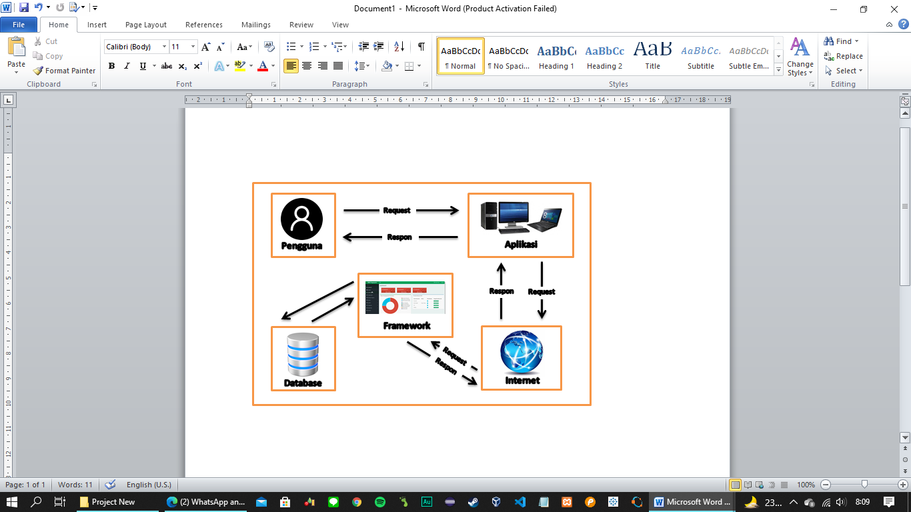

Gambar 1 Arsitektur Aplikasi

## Deskripsi Singkat Mengenai Cara Kerja Aplikasi

Aplikasi yang akan dirancang pada penelitian kali ini dapat melakukan prediksi gaji pegawai berdasarkan pengalaman lama bekerja. Aplikasi yang akan dirancang memiliki hak akses hanya untuk admin.

Admin dapat melakukan login untuk masuk ke aplikasi. Nantinya setelah login, akan ditampilkan halaman untuk menampilkan halaman prediksi gaji pegawai. Pada halaman ini, untuk melakukan prediksi, admin dapat menginputkan angka berupa berapa lama tahun bekerja dari seorang pegawai. Setelah melakukan penginputan, halaman akan menampilkan hasil prediksi berapa gaji pegawai tersebut.

### Flowmap Login

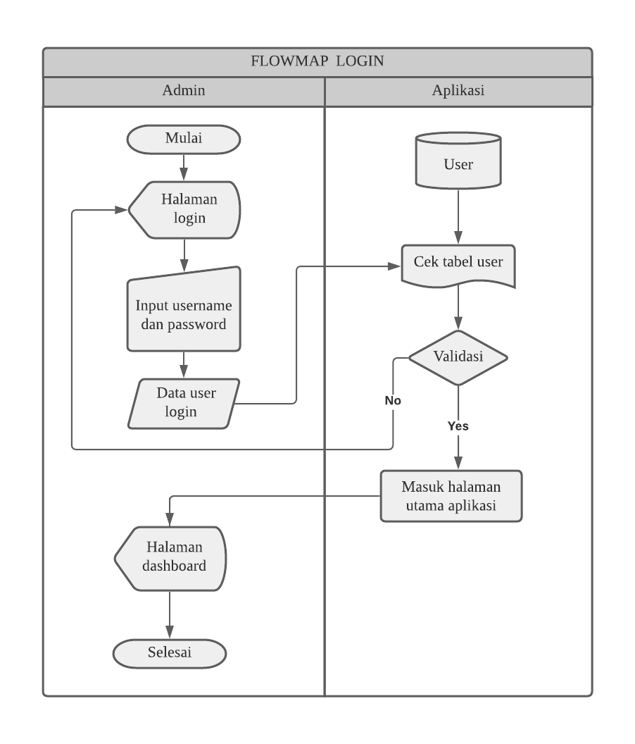

Gambar 2 Flowmap Login

### Flowmap Prediksi Gaji

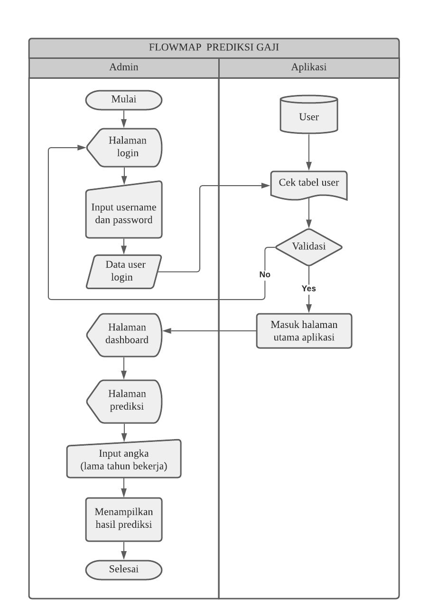

Gambar 3 Flowmap Prediksi Gaji

## Perancangan Struktur Menu

Perancangan struktur menu dari perencanaan aplikasi secara keseluruhan hanya terdiri dari admin. Berikut adalah perancangan struktur menu admin :

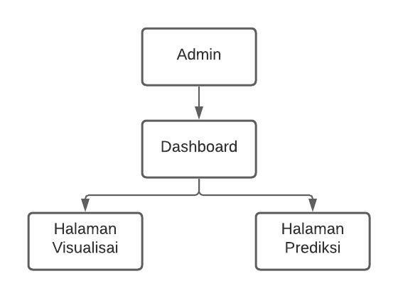

Gambar 4 Perancangan Struktur Menu

## Perancangan User Interface

Berikut adalah perancangan *user interface* (UI) pada aplikasi yang kami bangun:

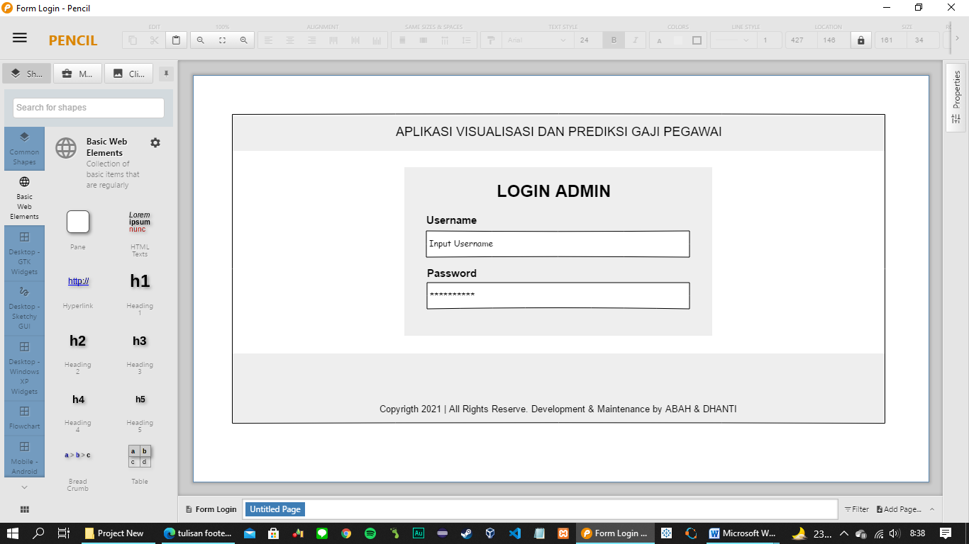

Gambar 5 Perancangan UI Halaman Login

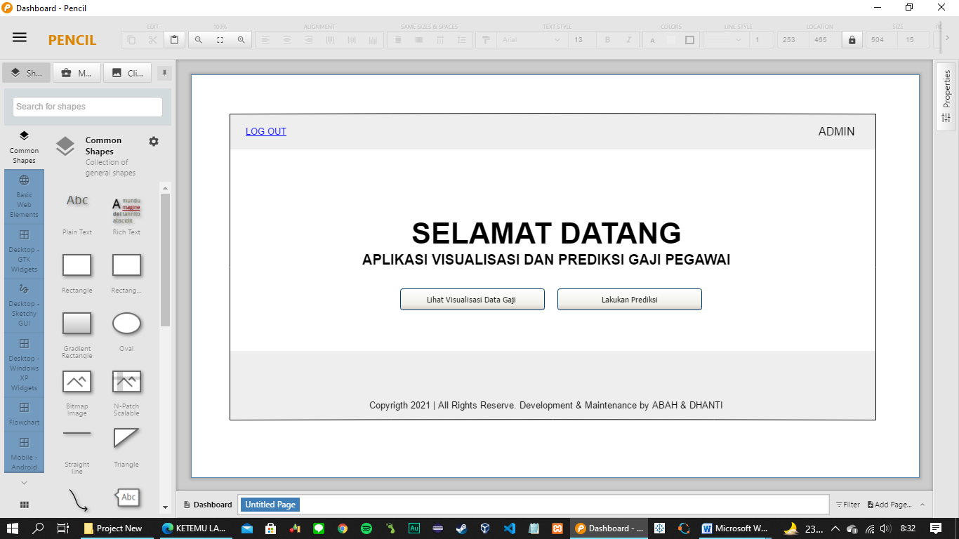

Gambar 6 Perancangan UI Halaman Dashboard

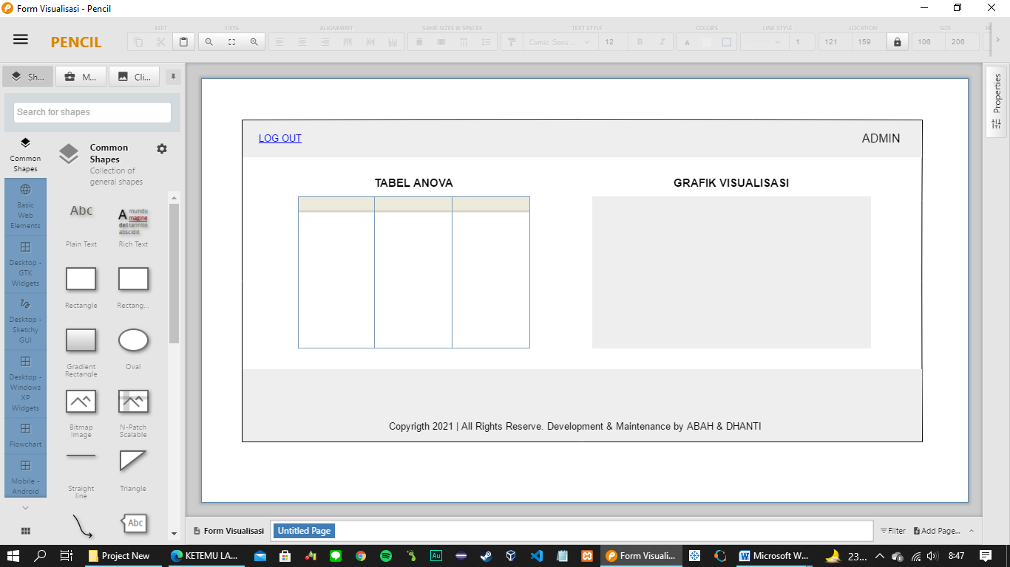

Gambar 7 Perancangan UI Halaman Visualisasi

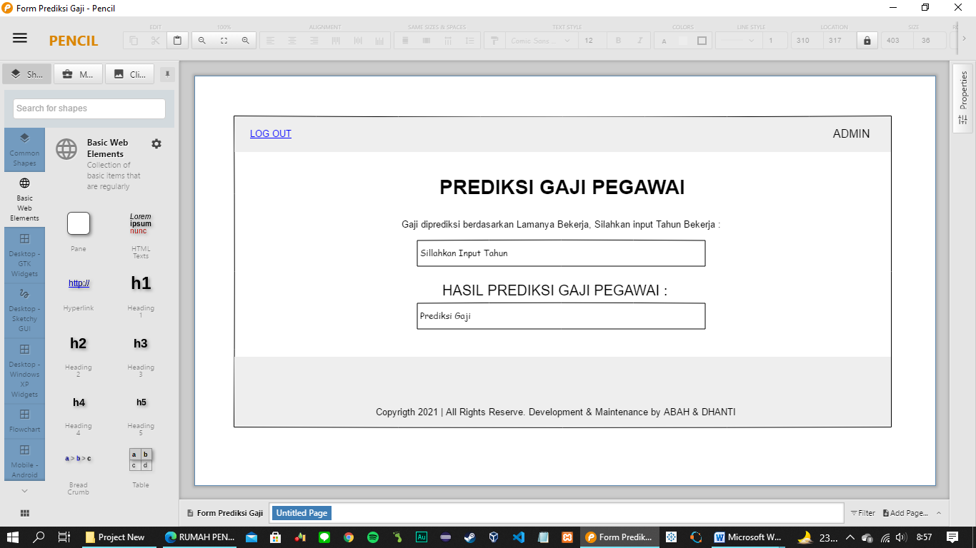

Gambar 8 Perancangan UI Halaman Prediksi

## Deskripsi Target dan Skenario Analisis

Dalam aplikasi ini, akan ditampilkan bagaimana admin pada suatu perusahaan dalam melakukan prediksi gaji seorang pegawai yang terdapat pada perusahaan tersebut. Penentuan prediksi gaji dengan metode analisis data kepegawaian ini adalah sebagai solusi dalam memecahkan masalah yang telah dipaparkan dalam identifikasi masalah. Selain itu, pembuatan visualisasi antarmuka untuk memprediksi gaji ditujukan agar perusahaan tidak harus berhadapan langsung dengan proses yang rumit ketika melakukan prediksi.

Dengan adanya sistem ini, perusahaan tidak harus kesulitan untuk melakukan proses prediksi gaji pegawainya. Pengembangan sistem ini diharapkan dapat membantu dan memberikan prediksi gaji pegawai pada suatu perusahaan dalam mengembangkan sumber daya manusianya.

# DAFTAR PUSTAKA

|  |  |
| --- | --- |
| [1] | Yayan Adrianova Eka Tuah, Anyan. “IMPLEMENTASI MODEL REGRESI LINEAR SEDERHANA UNTUK PREDIKSI GAJI BERDASARKAN PENGALAMAN LAMA BEKERJA”, *Journal Education and Technology (JUTECH)*, Vol. 1, No. 2, pp. 56-70, Desember 2020. <https://dx.doi.org/10.31932/jutech.v1i2.1289> |
| [2] | Ekka Pujo Ariesanto Akhmad. “Data Mining Menggunakan Regresi Linear untuk Prediksi Harga Saham Perusahaan Pelayaran”, *Jurnal Aplikasi Pelayaran dan Kepelabuhan*, Vol.10, No. 2, pp. 120, 2020. <https://dx.doi.org/10.30649/japk.v10i2.83> |
| [3] | Kandari Puteri, Astried Silvanie. “MACHINE LEARNING UNTUK MODEL PREDIKSI HARGA SEMBAKO DENGAN METODE REGRESI LINIER BERGANDA”. *Jurnal Nasional Informatika*, Vol. 1, No. 2, pp. 82-94, Oktober 2020. <https://ejournal-ibik57.ac.id/index.php/junif/article/download/134/123/> |
| [4] | Andi Saiful, Septi Andryana , Aris Gunaryati. “Prediksi Harga Rumah Menggunakan Web Scrapping Dan Machine Learning Dengan Algoritma Linear Regression”, *Jurnal Teknik Informatika dan Sistem Informasi*, Vol. 8, No. 1, pp. 41-50, Maret 2021. <https://dx.doi.org/10.35957/jatisi.v8i1.701> |
| [5] | Melisa Winda Pertiwi, Richardus Eko Indrajit. “Metode Regresi Linier Untuk Prediksi Pengadaan Inventaris Barang”, *Simposium Nasional Ilmu Pengetahuan dan Teknologi (SIMNASIPTEK)*, pp. A27-A30, 2017. <https://seminar.bsi.ac.id/simnasiptek/index.php/simnasiptek-2017/article/download/114/114> |
| [6] | Wahyudin, Heri Purwanto. “PREDIKSI KASUS COVID-19 DI INDONESIA MENGGUNAKAN METODE BACKPROPAGATION DAN REGRESI LINEAR”, *Journal of Information System, Applied, Management, Accounting and Research*, Vol. 5, No.2, Mei, 2021. <https://dx.doi.org/10.52362/jisamar.v5i2.420> |
| [7] | Hanik Mujiati. “Analisis Dan Perancangan Sistem Informasi Stok Obat Pada Apotek Arjowinangun”, *Speed Journal – Sentra Penelitian Engineering dan Edukasi*, Volume ke 11 Nomor 2, 2014. <http://ijns.org/journal/index.php/speed/article/view/1281> |
| [8] | Doro Edi, Stevalin Betshani. “Analisis Data dengan Menggunakan ERD dan Model Konseptual Data Warehouse”, *Jurnal Informatika*, Vol. 5 No.1, Juni 2009, PP. 71-72. <https://www.academia.edu/download/15389724/404-1158-1-PB.PDF#page=77> |
| [9] | Zaid Habibie Asnar, “Pengaruh Tata Ruang Kantor Terhadap Produktivitas Kerja Pegawai Di Pusat Kajian Dan Pendidikan Dan Pelatihan Aparatur III Lembaga Administrasi Negara (PKP2A III LAN) Samarinda”, *Jurnal Ilmu Pemerintahan*, 2013, Volume 1 Nomor 4, PP. 1493-1494. <http://perpustakaan.unmul.ac.id/ejournal/index.php/um/article/view/118> |
| [10] | Desi, Edison Sagala, Elidawati. “Analisis PPH 21 Terhadap Gaji Pegawai Pada PT. Kencana Utama Sejati”, *Jurnal Bisnis Kolega*, Volume 4 Nomor 2, Desember 2018, PP. 55- 58. <https://www.ejournal.pmci.ac.id/index.php/jbk/article/view/20/5> |
| [11] | Nur Nafi’iyah, “Perbandingan Regresi Linear, Backpropagation Dan Fuzzy Mamdani Dalam Prediksi Harga Emas”, *Institut Teknologi Nasional Malang – SENIATI* 2016, PP 291. <https://ejournal.itn.ac.id/index.php/seniati/article/view/840/767> |
| [12] | Fransiskus Ginitng, Efori Buulolo, Edward R Siagian, “Implementasi Algoritma Regresi Linear Sederhana Dalam Memprediksi Besaran Pendapatan Daerah (Studi Kasus : Dinas Pendapatan Kab. Deli Serdang)”, *KOMIK*, Volume 3 Nomor 1, Oktober 2019, PP 274. <http://ejurnal.stmik-budidarma.ac.id/index.php/komik/article/view/1602/1292> |
| [13] | Petrus Katemba, Rosita Koro Djoh, “Prediksi Produksi Kopi Menggunakan Regresi Linear”, *Jurnal Ilmiah FLASH*, Volume 3 Nomor 1, Juni 2017, PP 42. <http://222.124.191.188/index.php/flash/article/view/136/79> |
| [14] | Dina Rahmayanti, Ringgo Afrinando. “PERANCANGAN SISTEM INFORMASI PADA BAGIAN GUDANG PT. PN VI UNIT USAHA OPHIR.” *Jurnal Optimasi Sistem Industri,* Vol.12, No.2, pp.420-426, Oktober, 2013. <https://core.ac.uk/download/pdf/194453326.pdf> |
| [15] | Ervan Triyanto, Heri Sismoro, Arif Dwi Laksito. “IMPLEMENTASI ALGORITMA REGRESI LINEAR BERGANDA UNTUK MEMPREDIKSI PRODUKSI PADI DI KABUPATEN BANTUL”, *Jurnal Teknologi dan Sistem Informasi Univrab*, Vol. 4 No. 2, pp. 73-86, Juli, 2019. <https://dx.doi.org/10.36341/rabit.v4i2.666> |
| [16] | Fadil Indra Sanjaya, Dadang Heksaputra. “Prediksi Rerata Harga Beras Tingkat Grosir Indonesia dengan Long Short Term Memory.” *Jurnal Teknik Informatika dan Sistem Informasi,* Vol. 7, No. 2, pp. 163-174, Agustus, 2020. <https://dx.doi.org/10.35957/jatisi.v7i2.388> |
|  |  |

# LAMPIRAN

DOKUMEN HASIL STUDI

|  |  |  |
| --- | --- | --- |
| Nama | : | Bachtiar Ramadhan |
| NPM | : | 1204077 |
| Program Studi | : | D4 Teknik Informatika |
| Jenjang Program | : | Diploma 4 |

|  |  |  |  |  |  |  |  |
| --- | --- | --- | --- | --- | --- | --- | --- |
| No | Kode | Nama Matakuliah | SKS | Grade | Bobot | TA | Smt |
| 1 | PPI1021 | BAHASA INGGRIS 1 | 3 | B | 3.00 | 2020 | 1 |
| 2 | PPI1031 | BAHASA INDONESIA | 2 | B | 3.00 | 2020 | 1 |
| 3 | PPI1041 | PPKN | 3 | A | 4.00 | 2020 | 1 |
| 4 | PPI1051 | AGAMA | 3 | A | 4.00 | 2020 | 1 |
| 5 | TI41011 | MATEMATIKA DISKRIT | 2 | A | 4.00 | 2020 | 1 |
| 6 | TI41061 | ALGORITMA I | 4 | A | 4.00 | 2020 | 1 |
| 7 | TI41071 | PEMROGRAMAN I | 4 | B | 3.00 | 2020 | 1 |
| 8 | TI43081 | ARSITEKTUR KOMPUTER | 3 | A | 4.00 | 2020 | 1 |
| 9 | PPI1102 | GENERAL ENGLISH II | 3 | B | 3.00 | 2021 | 2 |
| 10 | TI41092 | ALJABAR LINIER | 2 | A |  | 2021 | 2 |
| 11 | TI41112 | ANALISIS DAN PERANCANGAN SISTEM INFORMASI | 3 | A | 4.00 | 2021 | 2 |
| 12 | TI41122 | ALGORITMA II/ALGORITHM II | 3 | A | 4.00 | 2021 | 2 |
| 13 | TI43132 | BASIS DATA I/DATABASE I | 4 | A | 4.00 | 2021 | 2 |
| 14 | TI43142 | SISTEM OPERASI/OPERATING SYSTEM | 3 | A | 4.00 | 2021 | 2 |
| 15 | TI43162 | PROYEK TI I/IT PROJECT I | 4 | A | 4.00 | 2021 | 2 |
| 16 | TI44152 | PENGANTAR LOGISTIK I/LOGISTIC INTRODUCTION | 2 | A | 4.00 | 2021 | 2 |

|  |  |  |
| --- | --- | --- |
| Indeks Prestasi Kumulatif | : | 3.75 |
| Indeks Prestasi Semester | : | 3.88 |
| Total SKS | : | 48 |

DOKUMEN HASIL STUDI

|  |  |  |
| --- | --- | --- |
| Nama | : | Nur Tri Ramadhanti Adiningrum |
| NPM | : | 1204061 |
| Program Studi | : | D4 Teknik Informatika |
| Jenjang Program | : | Diploma 4 |

|  |  |  |  |  |  |  |  |
| --- | --- | --- | --- | --- | --- | --- | --- |
| No | Kode | Nama Matakuliah | SKS | Grade | Bobot | TA | Smt |
| 1 | PPI1021 | BAHASA INGGRIS 1 | 3 | A | 4.00 | 2020 | 1 |
| 2 | PPI1031 | BAHASA INDONESIA | 2 | B | 3.00 | 2020 | 1 |
| 3 | PPI1041 | PPKN | 3 | A | 4.00 | 2020 | 1 |
| 4 | PPI1051 | AGAMA | 3 | A | 4.00 | 2020 | 1 |
| 5 | TI41011 | MATEMATIKA DISKRIT | 2 | A | 3.00 | 2020 | 1 |
| 6 | TI41061 | ALGORITMA I | 4 | B | 3.00 | 2020 | 1 |
| 7 | TI41071 | PEMROGRAMAN I | 4 | B | 3.00 | 2020 | 1 |
| 8 | TI43081 | ARSITEKTUR KOMPUTER | 3 | A | 4.00 | 2020 | 1 |
| 9 | PPI1102 | GENERAL ENGLISH II | 3 | A | 4.00 | 2021 | 2 |
| 10 | TI41092 | ALJABAR LINIER | 2 | A | 4.00 | 2021 | 2 |
| 11 | TI41112 | ANALISIS DAN PERANCANGAN SISTEM INFORMASI | 3 | A | 4.00 | 2021 | 2 |
| 12 | TI41122 | ALGORITMA II/ALGORITHM II | 3 | B | 3.00 | 2021 | 2 |
| 13 | TI43132 | BASIS DATA I/DATABASE I | 4 | A | 4.00 | 2021 | 2 |
| 14 | TI43142 | SISTEM OPERASI/OPERATING SYSTEM | 3 | A | 4.00 | 2021 | 2 |
| 15 | TI43162 | PROYEK TI I/IT PROJECT I | 4 | A | 4.00 | 2021 | 2 |
| 16 | TI44152 | PENGANTAR LOGISTIK I/LOGISTIC INTRODUCTION | 2 | B | 3.00 | 2021 | 2 |

|  |  |  |
| --- | --- | --- |
| Indeks Prestasi Kumulatif | : | 3.69 |
| Indeks Prestasi Semester | : | 3.79 |
| Total SKS | : | 48 |

# TABEL-TABEL

1. Table Jadwal Kegiatan Proyek TI II

|  |  |  |  |  |  |
| --- | --- | --- | --- | --- | --- |
| **Kegiatan** | **Bulan** | | | | |
| 10 | 11 | 12 | 1 | 2 |
| Sosialisasi |  |  |  |  |  |
| Pengajuan Proposal |  |  |  |  |  |
| Review Proposal |  |  |  |  |  |
| Proses Bimbingan |  |  |  |  |  |
| Pengumpulan Draft |  |  |  |  |  |
| Sidang |  |  |  |  |  |
| Pengumpulan Laporan Akhir |  |  |  |  |  |